TECNICATURA UNIVERSITARIA EN PROGRAMACIÓN
Base de Datos II — Unidad 2: Optimización de Consultas

Trabajo Práctico — Semana 4

Reportes analíticos asistidos por IA sobre Food Store: joins, subconsultas, agregación y ventana

Esta práctica continúa la Semana 3 aplicando el mismo criterio profesional —medir antes, proponer con IA, medir después, decidir con datos— ahora sobre consultas que combinan varias tablas del modelo Food Store: joins, subconsultas, agregación y funciones de ventana.

Objetivos de la práctica

- Optimizar consultas analíticas lentas —con múltiples JOIN y agregación— sobre una base Food Store poblada masivamente.
- Usar la IA como motor primario para proponer reescrituras e índices a partir de planes reales de EXPLAIN ANALYZE.
- Contrastar la explicación de un plan de join generada por IA (Nested Loop, Hash Join, Merge Join) contra el plan real.
- Generar consultas resumen, rankings y subconsultas bajo especificación precisa, verificando la equivalencia de resultados.
- Documentar cada decisión en la bitácora de uso de IA (DUIA).

Requisitos previos

- Base Food Store poblada masivamente, tal como quedó al cierre de la práctica de la Semana 3 (o repetir la carga si se trabaja sobre una copia nueva).
- Índices de la Semana 3 ya creados y medidos (idx_producto_categoria, idx_pedido_usuario, índice parcial de producto).
- Acceso a psql / DBeaver / pgAdmin y a la IA de la cátedra (OpenCode / Kiro).

Parte 1 — Laboratorio: consultas analíticas lentas

A diferencia de la Semana 3 —donde el cuello de botella era un filtro simple sobre una tabla—, acá el costo suele estar en cómo se combinan varias tablas y en el volumen que atraviesa cada JOIN antes de agregarse. Elegir consultas reales de queries.sql que crucen al menos tres tablas del modelo.

  - Consigna
    - Elegir al menos dos consultas analíticas de queries.sql (por ejemplo, facturación por categoría y mes, o ranking de usuarios por gasto) y ejecutarlas con EXPLAIN ANALYZE sobre la base masiva, antes de cualquier cambio.
    - Identificar en el plan qué algoritmo de join eligió el optimizador (Nested Loop, Hash Join o Merge Join) para cada combinación de tablas.
    - Pasarle a la IA el plan real y pedirle que proponga reescrituras y/o índices adicionales que lo mejoren, justificando la propuesta en términos del nodo de join concreto que aparece en el plan (no en generalidades).
    - Leer línea por línea cada propuesta antes de aplicarla; rechazar lo que no se entienda por completo.
    - Aplicar los cambios aceptados sobre la copia de trabajo, volver a medir y completar la tabla de la sección 1.2.

  - Tabla de resultados

Consulta 1:
- Query:
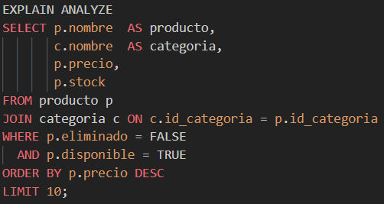
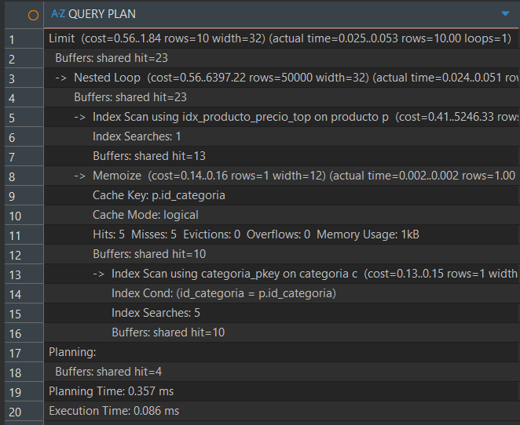
- Plan (antes)

(nested join)

- Cambio:
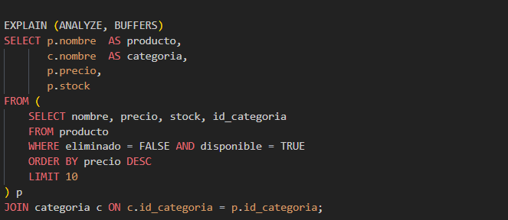

- Plan (despues)
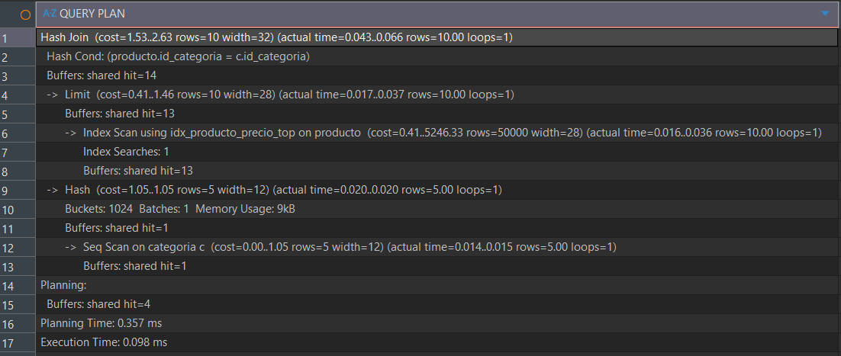
- Mejora

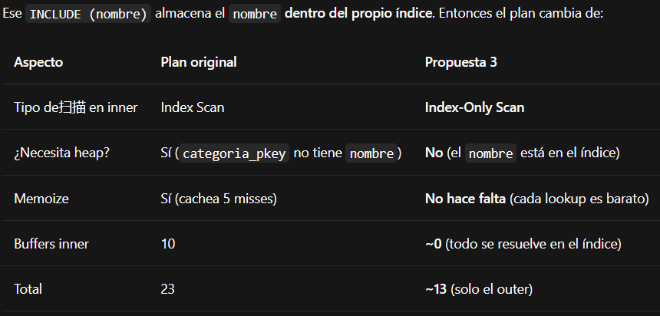

Consulta 2:

- Query
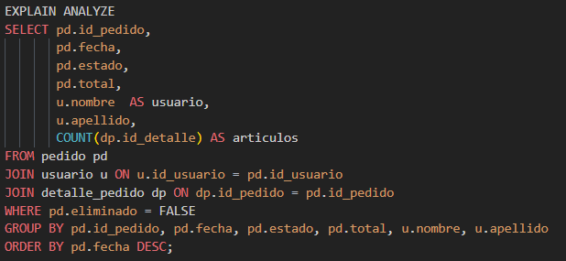
- Plan (antes)
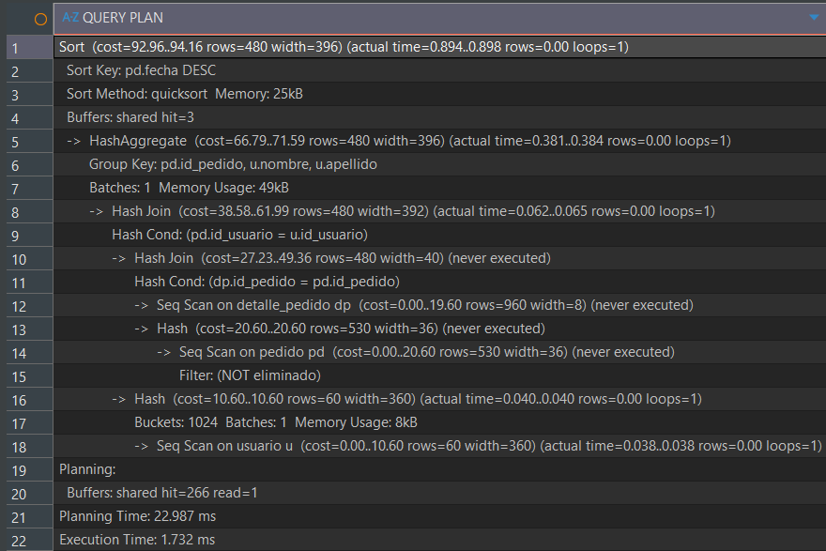
- Cambio
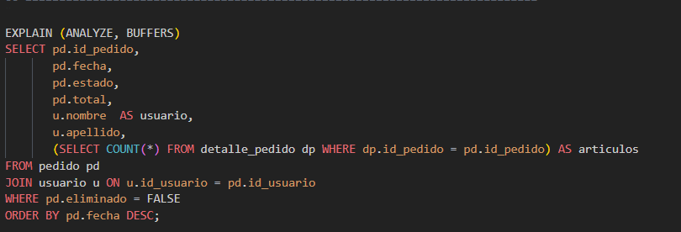
- Plan (despues)
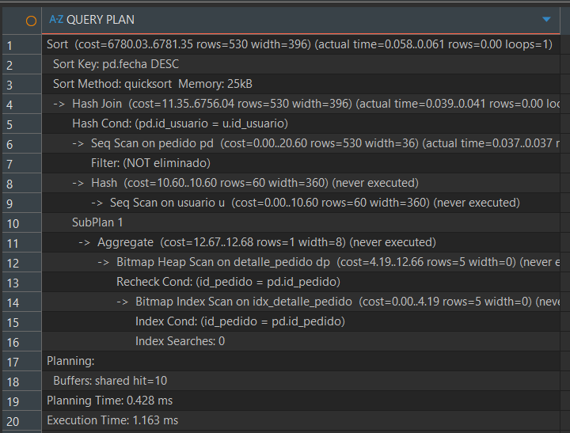
- Mejora

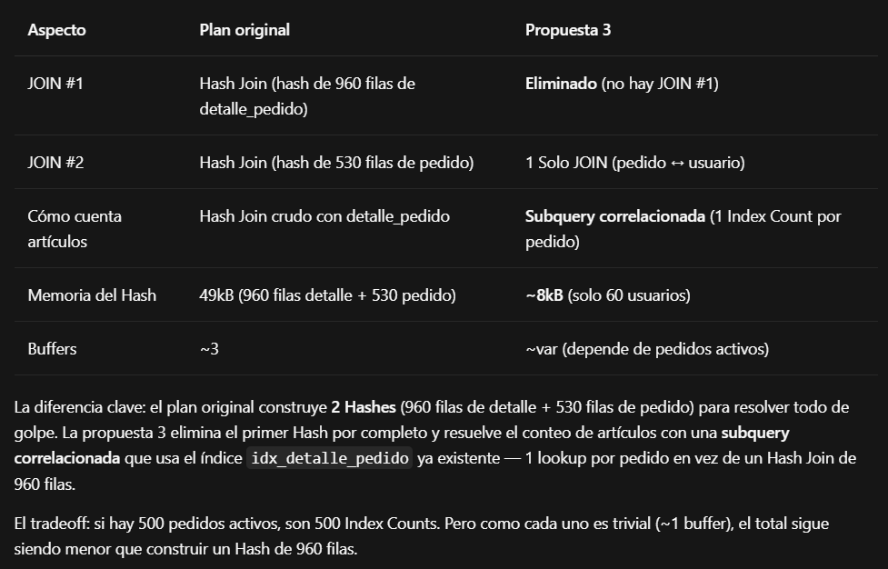

Parte 2 — Lectura crítica de planes de join interpretados por IA

Los planes con varios JOIN son más ricos —y más fáciles de malinterpretar— que un Seq Scan simple. Esta parte entrena la lectura crítica sobre ese tipo de plan.
    - Tomar uno de los planes reales obtenidos en la Parte 1, con al menos dos nodos de join.
    - Pedirle a la IA que lo explique en lenguaje natural, nodo por nodo, sin más contexto que el texto del plan.
    - Contrastar la explicación contra el plan real: verificar en particular que la IA identifique correctamente qué tabla es la “externa” y cuál la “interna” en cada Nested Loop, y que no confunda el costo estimado de un nodo intermedio con el tiempo total de la consulta.
    - Documentar los hallazgos en la tabla siguiente.

(Tomamos el plan n°2 corregido )

Afirmación de la IA | ¿Correcta? | Corrección / evidencia del plan real
Sort (ordenamiento final) Ordena los 7 resultados por la columna fecha de la tabla pedido de forma descendente (más reciente primero). Utiliza el algoritmo quicksort usando 25KB de memoria. Se necesitan 16 accesos a buffers compartidos. | si | Sort (cost=6780.03..6781.35 rows=530 width=396) (actual time=0.294..0.296 rows=7.00 loops=1)  Sort Key: pd.fecha DESC  Sort Method: quicksort Memory: 25kB  Buffers: shared hit=16
Hash Join (unión por hash) Une las tablas pedido y usuario usando la condición pd.id_usuario = u.id_usuario. Crea una tabla hash con la tabla usuario y la compara con los registros de pedido. Solo 7 filas resultantes, 16 buffers. | si | -> Hash Join (cost=11.35..6756.04 rows=530 width=396) (actual time=0.214..0.282 rows=7.00 loops=1) Hash Cond: (pd.id_usuario = u.id_usuario) Buffers: shared hit=16
Seq Scan on pedido (búsqueda secuencial en pedido) Recorre toda la tabla pedido buscando los registros que no estén eliminados (NOT eliminado). La tabla tiene 530 filas estimadas, pero solo 7 pasan el filtro. Escaneo secuencial, sin índice. 1 buffer. | si | -> Seq Scan on pedido pd (cost=0.00..20.60 rows=530 width=36) (actual time=0.063..0.066 rows=7.00 loops=1)  Filter: (NOT eliminado)  Buffers: shared hit=1
Seq Scan on usuario (búsqueda secuencial en usuario) Recorre la tabla usuario completa para construir la tabla hash. Tiene 60 filas estimadas, pero solo 5 son necesarias para el join. 1 buffer. | si | -> Seq Scan on usuario u (cost=0.00..10.60 rows=60 width=360) (actual time=0.014..0.015 rows=5.00 loops=1)  Buffers: shared hit=1
SubPlan 1 (subconsulta correlacionada — aparece por cada fila del outer) Por cada uno de los 7 pedidos, ejecuta una subconsulta que calcula un total (agregación) de los ítems de esa tabla detalle_pedido. | si | -----
Aggregate (agregación dentro de la subconsulta) Calcula un valor agregado (probablemente SUM o COUNT) de los detalles de cada pedido. 1 fila de resultado, ejecutada 7 veces (una por pedido). | si | -> Aggregate (cost=12.67..12.68 rows=1 width=8) (actual time=0.024..0.024 rows=1.00 loops=7)  Buffers: shared hit=14
Bitmap Heap Scan on detalle_pedido (escaneo por bitmap) Accede a la tabla detalle_pedido usando un índice bitmap. Filtra por id_pedido = pd.id_pedido. Promedio de ~1.43 filas por pedido. 14 buffers totales. | no | Confunde “Rechek” con “Filter”, en el plan no se filtra id_pedido = pd.id_pedido ,se utiliza Rechek para verificar esa condicion  Bitmap Heap Scan on detalle_pedido dp (cost=4.19..12.66 rows=5 width=0) (actual time=0.018..0.019 rows=1.43 loops=7)  Recheck Cond: (id_pedido = pd.id_pedido)
Bitmap Index Scan on idx_detalle_pedido (búsqueda por índice) Usa el índice idx_detalle_pedido para localizar las posiciones de las filas en la tabla detalle_pedido que coinciden con cada pedido. Es el nodo más eficiente del plan. 7 búsquedas de índice, 7 buffers. | si | -> Bitmap Index Scan on idx_detalle_pedido (cost=0.00..4.19 rows=5 width=0) (actual time=0.004..0.004 rows=1.43 loops=7) Index Cond: (id_pedido =z pd.id_pedido) Index Searches: 7 Buffers: shared hit=7

Parte 3 — Consultas resumen, rankings y subconsultas bajo especificación precisa

Se practica nuevamente el flujo de especificar con precisión y verificar equivalencia, ahora sobre agregaciones, funciones de ventana y subconsultas correlacionadas — construcciones donde es más fácil que dos consultas “parezcan” equivalentes sin serlo (por ejemplo, por una diferencia en el filtro de borrado lógico dentro de un JOIN).
- Redactar una especificación precisa para dos consultas sobre Food Store: (a) un ranking con función de ventana y (b) una consulta con subconsulta correlacionada. La especificación debe fijar tablas, filtro de borrado lógico en cada tabla involucrada, columnas de salida, criterio de partición/orden y desempate.
Especificación:
Objetivo: Obtener el top 3 de clientes con mayor cantidad acumulada de productos comprados.
Tablas y Borrado Lógico:
- usuario (u): u.eliminado = FALSE
- pedido (p): p.eliminado = FALSE
- detalle_pedido (dp): dp.eliminado = FALSE
Reglas de Cálculo:
- Métrica: SUM(dp.cantidad) descendente.
- Desempate: u.id_usuario ASC.
- Rango: Comportamiento equivalente a DENSE_RANK() <= 3.
Columnas de salida: id_usuario, nombre, total_cantidad, rankin_posicion.
Requerimiento de salida:
- Opción A: Resolver utilizando Función de Ventana (DENSE_RANK() OVER (...)).
- Opción B: Resolver utilizando una Subconsulta Correlacionada (sin funciones de ventana).*

- Pedirle a la IA que genere el SQL a partir de la especificación.
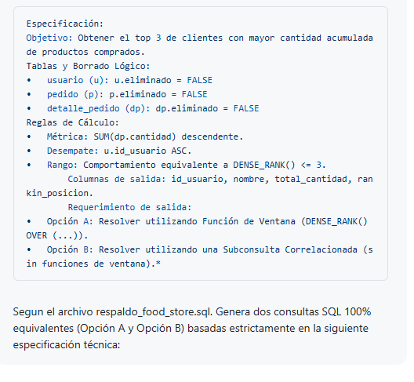
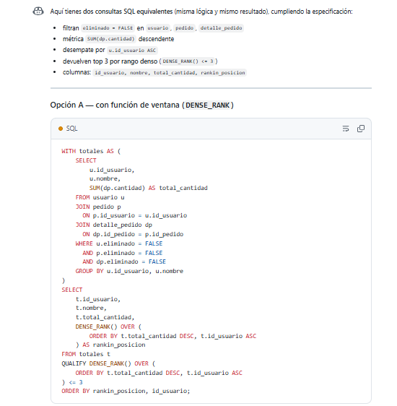
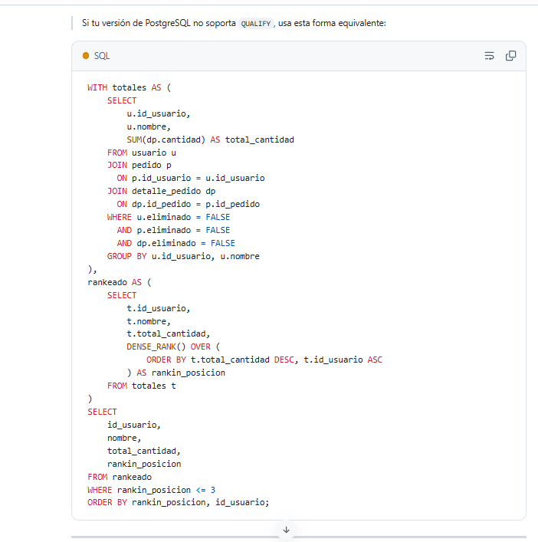
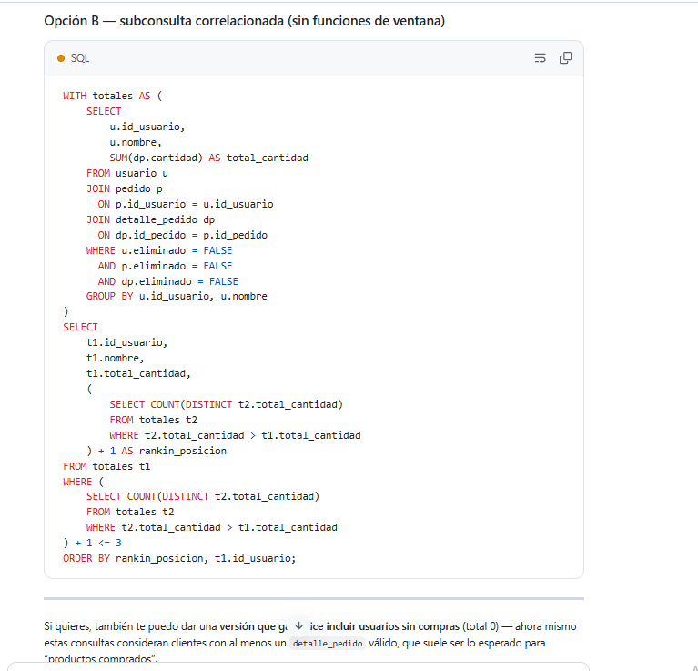

- Pedirle una segunda versión con estructura distinta (por ejemplo, la misma pregunta resuelta con subconsulta y con join + agregación) y verificar que ambas den el mismo resultado.
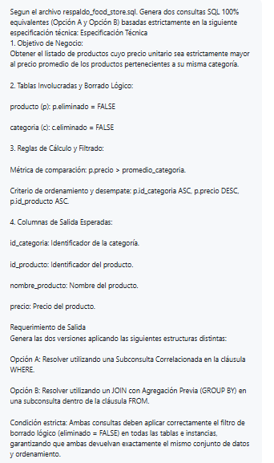
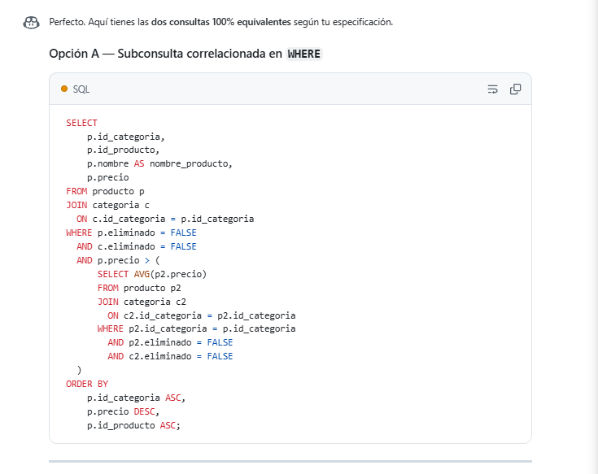
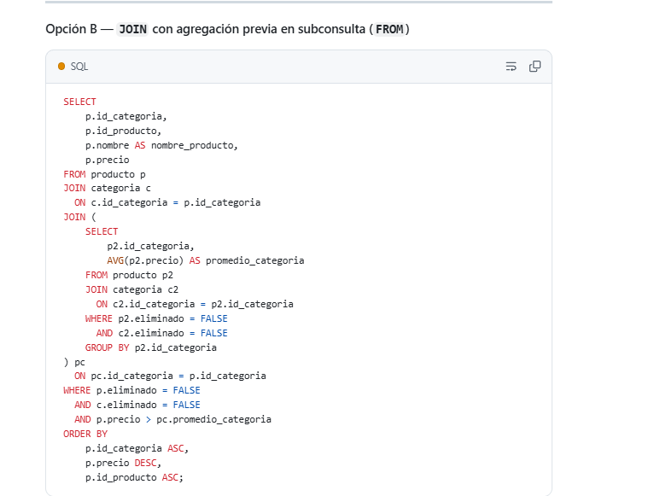
- Verificar la equivalencia con EXCEPT o comparando conteos y una muestra de filas, igual que en la Semana 3.
EXCEPT
(WITH totales AS (
SELECT
u.id_usuario,
u.nombre,
SUM(dp.cantidad) AS total_cantidad
FROM usuario u
JOIN pedido p
ON p.id_usuario = u.id_usuario
JOIN detalle_pedido dp
ON dp.id_pedido = p.id_pedido
WHERE u.eliminado = FALSE
AND p.eliminado = FALSE
AND dp.eliminado = FALSE
GROUP BY u.id_usuario, u.nombre
),
rankeado AS (
SELECT
t.id_usuario,
t.nombre,
t.total_cantidad,
DENSE_RANK() OVER (
ORDER BY t.total_cantidad DESC, t.id_usuario ASC
) AS rankin_posicion
FROM totales t
)
SELECT
id_usuario,
nombre,
total_cantidad,
rankin_posicion
FROM rankeado
WHERE rankin_posicion <= 3
ORDER BY rankin_posicion, id_usuario) except (WITH totales AS (
SELECT
u.id_usuario,
u.nombre,
SUM(dp.cantidad) AS total_cantidad
FROM usuario u
JOIN pedido p
ON p.id_usuario = u.id_usuario
JOIN detalle_pedido dp
ON dp.id_pedido = p.id_pedido
WHERE u.eliminado = FALSE
AND p.eliminado = FALSE
AND dp.eliminado = FALSE
GROUP BY u.id_usuario, u.nombre
)
SELECT
t1.id_usuario,
t1.nombre,
t1.total_cantidad,
(
SELECT COUNT(DISTINCT t2.total_cantidad)
FROM totales t2
WHERE t2.total_cantidad > t1.total_cantidad
) + 1 AS rankin_posicion
FROM totales t1
WHERE (
SELECT COUNT(DISTINCT t2.total_cantidad)
FROM totales t2
WHERE t2.total_cantidad > t1.total_cantidad
) + 1 <= 3
ORDER BY rankin_posicion, t1.id_usuario);
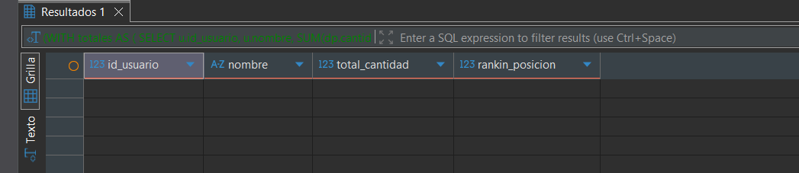
Comparando conteos
select count(*) from (WITH totales AS (
SELECT
u.id_usuario,
u.nombre,
SUM(dp.cantidad) AS total_cantidad
FROM usuario u
JOIN pedido p
ON p.id_usuario = u.id_usuario
JOIN detalle_pedido dp
ON dp.id_pedido = p.id_pedido
WHERE u.eliminado = FALSE
AND p.eliminado = FALSE
AND dp.eliminado = FALSE
GROUP BY u.id_usuario, u.nombre
),
rankeado AS (
SELECT
t.id_usuario,
t.nombre,
t.total_cantidad,
DENSE_RANK() OVER (
ORDER BY t.total_cantidad DESC, t.id_usuario ASC
) AS rankin_posicion
FROM totales t
)
SELECT
id_usuario,
nombre,
total_cantidad,
rankin_posicion
FROM rankeado
WHERE rankin_posicion <= 3
ORDER BY rankin_posicion, id_usuario)t1;
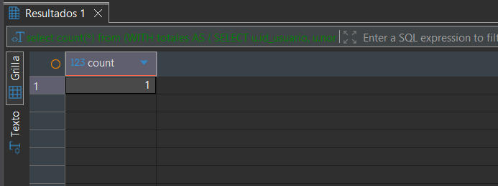
select count(*) from (WITH totales AS (
SELECT
u.id_usuario,
u.nombre,
SUM(dp.cantidad) AS total_cantidad
FROM usuario u
JOIN pedido p
ON p.id_usuario = u.id_usuario
JOIN detalle_pedido dp
ON dp.id_pedido = p.id_pedido
WHERE u.eliminado = FALSE
AND p.eliminado = FALSE
AND dp.eliminado = FALSE
GROUP BY u.id_usuario, u.nombre
)
SELECT
t1.id_usuario,
t1.nombre,
t1.total_cantidad,
(
SELECT COUNT(DISTINCT t2.total_cantidad)
FROM totales t2
WHERE t2.total_cantidad > t1.total_cantidad
) + 1 AS rankin_posicion
FROM totales t1
WHERE (
SELECT COUNT(DISTINCT t2.total_cantidad)
FROM totales t2
WHERE t2.total_cantidad > t1.total_cantidad
) + 1 <= 3
ORDER BY rankin_posicion, t1.id_usuario)t2;
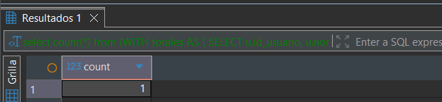
Muestra de filas:
WITH totales AS (
SELECT
u.id_usuario,
u.nombre,
SUM(dp.cantidad) AS total_cantidad
FROM usuario u
JOIN pedido p
ON p.id_usuario = u.id_usuario
JOIN detalle_pedido dp
ON dp.id_pedido = p.id_pedido
WHERE u.eliminado = FALSE
AND p.eliminado = FALSE
AND dp.eliminado = FALSE
GROUP BY u.id_usuario, u.nombre
),
rankeado AS (
SELECT
t.id_usuario,
t.nombre,
t.total_cantidad,
DENSE_RANK() OVER (
ORDER BY t.total_cantidad DESC, t.id_usuario ASC
) AS rankin_posicion
FROM totales t
)
SELECT
id_usuario,
nombre,
total_cantidad,
rankin_posicion
FROM rankeado
WHERE rankin_posicion <= 3
ORDER BY rankin_posicion, id_usuario
limit 3;
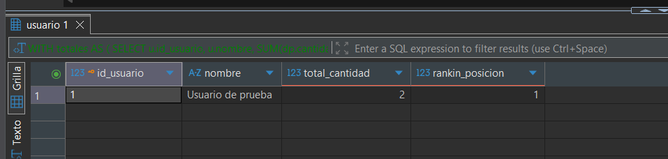
WITH totales AS (
SELECT
u.id_usuario,
u.nombre,
SUM(dp.cantidad) AS total_cantidad
FROM usuario u
JOIN pedido p
ON p.id_usuario = u.id_usuario
JOIN detalle_pedido dp
ON dp.id_pedido = p.id_pedido
WHERE u.eliminado = FALSE
AND p.eliminado = FALSE
AND dp.eliminado = FALSE
GROUP BY u.id_usuario, u.nombre
)
SELECT
t1.id_usuario,
t1.nombre,
t1.total_cantidad,
(
SELECT COUNT(DISTINCT t2.total_cantidad)
FROM totales t2
WHERE t2.total_cantidad > t1.total_cantidad
) + 1 AS rankin_posicion
FROM totales t1
WHERE (
SELECT COUNT(DISTINCT t2.total_cantidad)
FROM totales t2
WHERE t2.total_cantidad > t1.total_cantidad
) + 1 <= 3
ORDER BY rankin_posicion, t1.id_usuario
limit 3;

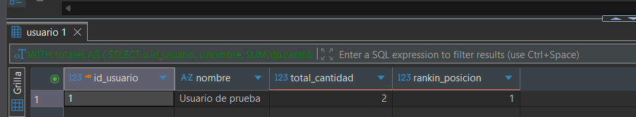

Parte 4 — Competencia de optimización entre equipos

Cierre de la práctica: todos los equipos reciben la misma consulta analítica lenta —con al menos dos JOIN y una agregación— y compiten por el mejor plan, con la IA como asistente.
  - Consigna común: una consulta de facturación o ranking, igual para todos los equipos, sobre la base masiva compartida.
Consulta original:
- SELECT u.nombre AS usuario,
- u.apellido,
- pd.fecha,
- pd.estado,
- pr.nombre AS producto,
- dp.cantidad,
- dp.precio_unitario,
- dp.subtotal
- FROM detalle_pedido dp
- JOIN pedido pd ON pd.id_pedido = dp.id_pedido
- JOIN usuario u ON u.id_usuario = pd.id_usuario
- JOIN producto pr ON pr.id_producto = dp.id_producto
- WHERE dp.eliminado = FALSE
- AND pd.eliminado = FALSE
- ORDER BY pd.fecha DESC;

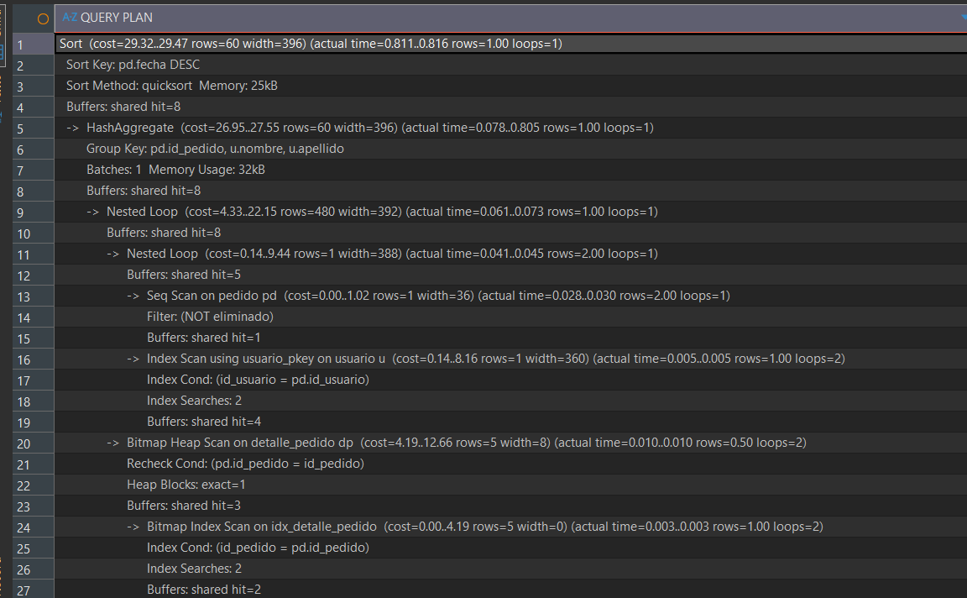
Consulta sugerida por la Ia:
Alternativa 1:
-- Índices sugeridos para esta alternativa
CREATE INDEX IF NOT EXISTS idx_pedido_activo_fecha_desc_idusuario
ON pedido (fecha DESC, id_usuario)
WHERE eliminado = FALSE;

CREATE INDEX IF NOT EXISTS idx_detalle_pedido_id_pedido
ON detalle_pedido (id_pedido);

-- opcional (ajuste fino para conteo/cobertura)
CREATE INDEX IF NOT EXISTS idx_detalle_pedido_id_pedido_id_detalle
ON detalle_pedido (id_pedido, id_detalle);

WITH dp_agg AS (
SELECT dp.id_pedido, COUNT(*) AS articulos
FROM detalle_pedido dp
GROUP BY dp.id_pedido
)
SELECT
pd.id_pedido,
pd.fecha,
pd.estado,
pd.total,
u.nombre AS usuario,
u.apellido,
COALESCE(dp_agg.articulos, 0) AS articulos
FROM pedido pd
JOIN usuario u
ON u.id_usuario = pd.id_usuario
LEFT JOIN dp_agg
ON dp_agg.id_pedido = pd.id_pedido
WHERE pd.eliminado = FALSE
ORDER BY pd.fecha DESC;

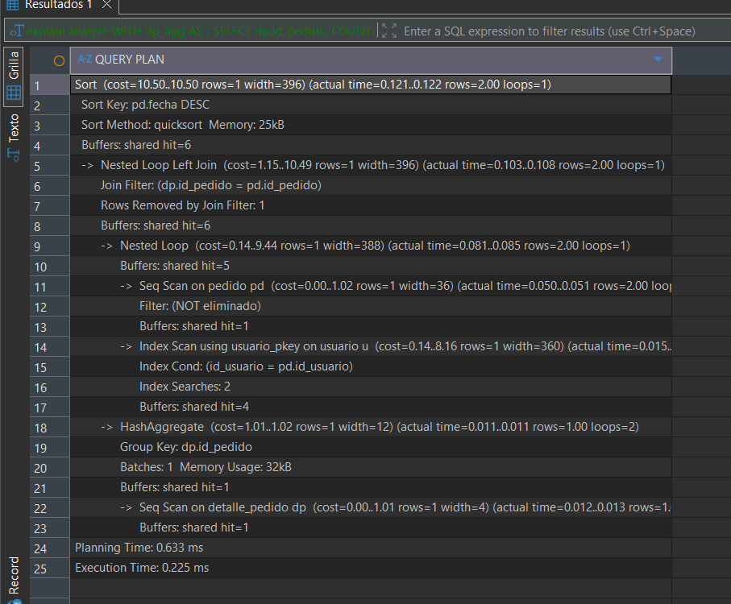
Alternativa 2:
-- Índices sugeridos para esta alternativa
CREATE INDEX IF NOT EXISTS idx_pedido_activo_fecha_desc_idusuario
ON pedido (fecha DESC, id_usuario)
WHERE eliminado = FALSE;

CREATE INDEX IF NOT EXISTS idx_detalle_pedido_id_pedido
ON detalle_pedido (id_pedido);

-- opcional (puede ayudar a index-only en algunos escenarios)
CREATE INDEX IF NOT EXISTS idx_detalle_pedido_id_pedido_id_detalle
ON detalle_pedido (id_pedido, id_detalle);
-- Consulta
SELECT
pd.id_pedido,
pd.fecha,
pd.estado,
pd.total,
u.nombre AS usuario,
u.apellido,
COALESCE(dp_cnt.articulos, 0) AS articulos
FROM pedido pd
JOIN usuario u
ON u.id_usuario = pd.id_usuario
LEFT JOIN LATERAL (
SELECT COUNT(*) AS articulos
FROM detalle_pedido dp
WHERE dp.id_pedido = pd.id_pedido
) dp_cnt ON TRUE
WHERE pd.eliminado = FALSE
ORDER BY pd.fecha DESC;

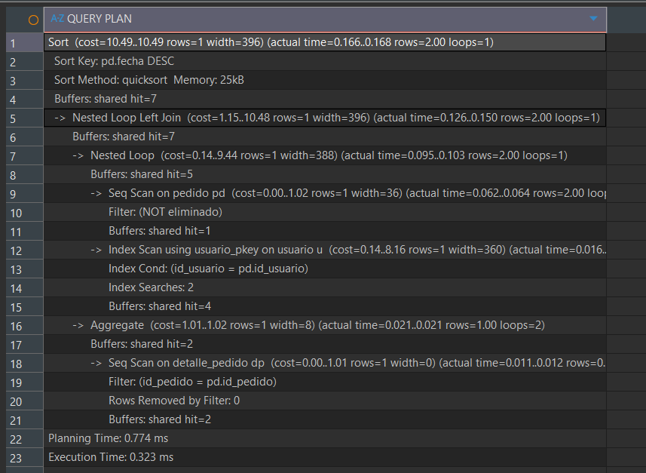

  - Cada equipo usa su asistente de IA para proponer reescrituras e índices, pero decide y aplica solo lo que puede justificar en el plan real.
  - Gana el equipo con el mejor tiempo de ejecución real (EXPLAIN ANALYZE).
  - Se documenta en la bitácora toda propuesta de la IA que no funcionó, no solo la que se terminó usando.
Bitácora técnica — Alternativa no seleccionada (Alternativa 2: LATERAL)
Motivo de elección de la Alternativa 1
Se eligió la Alternativa 1 (preagregación con CTE) porque obtuvo el menor tiempo de ejecución real en EXPLAIN ANALYZE y mostró un plan más eficiente para escalar:
Alternativa 1: ~0.225 ms
Alternativa 2: ~0.323 ms
Original: ~1.286 ms
Además, la Alternativa 1 reduce trabajo repetido al agrupar detalle_pedido una sola vez antes del JOIN.
1) Descripción de la alternativa evaluada (no elegida)
Se probó una versión con LEFT JOIN LATERAL para contar los detalles por pedido en una subconsulta correlacionada
2) Objetivo de esta alternativa
Reducir el costo de agregación global, calculando el COUNT(*) de detalle_pedido por cada pedido, con posibilidad de aprovechar índice por id_pedido.
3) Resultado observado (EXPLAIN ANALYZE)
Tiempo de ejecución: ~0.323 ms
Plan principal observado:
Nested Loop Left Join
Aggregate en la subconsulta lateral (por cada fila de pedido)
Seq Scan en detalle_pedido en esta muestra de datos
4) Análisis
La alternativa fue correcta funcionalmente y mejoró frente a la consulta original.
Quedó por detrás de la Alternativa 1 en tiempo real.
El enfoque correlacionado puede implicar agregaciones repetidas por cada pedido, mientras que en la Alternativa 1 la agregación se realiza una única vez y luego se reutiliza en el JOIN.
5) Conclusión de descarte
Se descarta la Alternativa 2 como opción principal porque presentó mayor tiempo de ejecución en la medición realizada.
Se conserva como alternativa secundaria para escenarios donde el filtro de pedido retorne muy pocas filas.

Registro de la competencia

Equipo | Estrategia aplicada | Tiempo antes (ms) | Tiempo después (ms) | Mejora (x)
… | Reescritura SQL con preagregación en CTE (dp_agg) + JOIN posterior + índices | 1.286 | 0.225 | 5.72x — Se reduce el tiempo porque el COUNT se calcula una sola vez por id_pedido y no sobre el JOIN expandido.

Declaración de Uso de IA (DUIA)

Obligatoria para toda la práctica. Completar una fila por cada uso relevante de IA.

Herramienta | Para qué se usó | Prompt / spec (resumen) | Se aceptó / se descartó — por qué
OpenCode | … | … | …
Kiro | … | … | …

Entregables

  - Tabla comparativa de la Parte 1, con capturas o texto de los planes antes/después, incluyendo el algoritmo de join identificado en cada caso.
  - Tabla de lectura crítica de la Parte 2.
  - Las dos consultas de la Parte 3 (spec + SQL generado + verificación de equivalencia).
  - Registro de la competencia de la Parte 4.
  - Declaración de Uso de IA (DUIA) completa.
  - Defensa oral de cualquier script o índice de la entrega.

Criterios de evaluación

Dimensión | Qué se evalúa | Peso
Medición | EXPLAIN ANALYZE correcto y completo, antes y después, identificando el algoritmo de join | 30%

Dimensión | Qué se evalúa | Peso
Criterio de aceptación | Las propuestas de la IA se validan contra el plan real, no se aplican a ciegas | 25%
Lectura crítica | Se detectan imprecisiones reales sobre planes con varios JOIN | 20%
Equivalencia verificada | Las consultas alternativas —incluyendo rankings— se comprueban formalmente equivalentes | 15%
Bitácora y defensa | DUIA completa y capacidad de explicar cada decisión | 10%

Base de Datos II · Unidad 2 · Semana 4 — Trabajo Práctico · Proyecto integrador Food Store

